МИНИСТЕРСТВО ОБРАЗОВАНИЯ  И НАУКИ КРАСНОДАРСКОГО КРАЯ  Государственное бюджетное образовательное учреждение  дополнительного образования детей  «ЦЕНТР ДОПОЛНИТЕЛЬНОГО ОБРАЗОВАНИЯ ДЛЯ ДЕТЕЙ»  350000 г. Краснодар,  ул. Красная, 76  тел. 259-84-01  E-mail: cdodd@mail.ru |  | Всероссийская олимпиада школьников  по географии  2015-2016 учебный год  Муниципальный этап  11 класс, задания  Председатель предметно-методической комиссии: Филобок А.А., к.г.н., доцент

Задания аналитического раунда
Задание 1. Население планеты стремительно растет. В 2011 г. жителей планеты стало 7 млрд., а к 2050 будет уже более 9 млрд. Как вы думаете, справится ли сельское хозяйство с обеспечением продовольствием население? Не приведет ли это к ожесточенным войнам за продовольствие, мятежам и революциям?
Задание 2. На рисунке представлена климатическая карта России. Определите климатические области выделенные цветом (цифрами) и подпишите их названия в условных обозначениях, расположенных под картой.

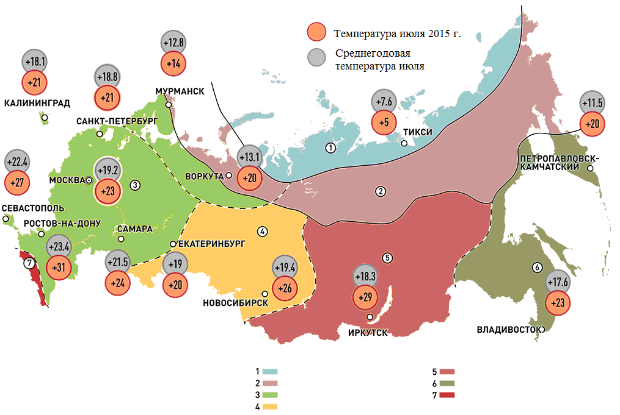
Задание 3. Перед вами график, на котором отражена первая десятка стран по численности населения. Напротив показателя численности населения укажите эти страны.
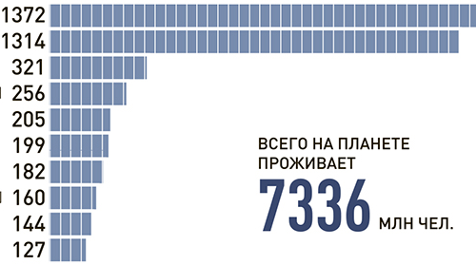
Самые густонаселенные страны мира в 2015 г., млн. чел.

Задание 4. Крупнейший приток Байкала, трансграничную реку Селенга, из которой в озеро попадает половина всех вод, собираются перекрыть плотинами трёх гидроэлектростанций на территории Монголии. Всемирный банк профинансировал разработку предварительного технико-экономического обоснования (ТЭО). Этот документ станет объектом оценки воздействия на окружающую среду и будет рассматриваться в установленном порядке, в том числе и официальными органами РФ. Какие угрозы для Байкала и экономики России таит строительство ГЭС?

Задание 5. Нефть - невозобновляемый ресурс. Подтвердите или опровергните утверждение о том, что мировые запасы нефти и газа будут исчерпаны к 2050 г.? Свой ответ аргументируйте.

ТЕСТЫ
1. На склоне крутизной 30⁰, на линии наибольшего уклона, расположены две точки на расстоянии 580м друг от друга. Абсолютная высота верхней точки 1070 м. Сколько изогипс проведено на карте между точками при сечении рельефа 50 метров?

2. Укажите признаки, общие для материкового и океанического типов земной коры:
1. средняя мощность 30-40 км
2. встречается в пределах морей и океанов
3. отсутствие "гранитного" слоя
4. наличие базальтового слоя

3. Совершая морское путешествие из Владивостока в Мурманск, расставьте моря в том порядке, в котором будет совершено это путешествие:
А) Чукотское
Б) Берингово
В) Охотское
Г) Лаптевых
Д) Баренцево

4. Под действием какого фактора образовались формы рельефа «бараньи лбы»?
1) ветра
2) текучих вод
3) в результате действий человека
4) ледника

5. К возрожденным складчато-глыбовым горам относятся:
1) Урал, Алтай, Саяны
2) Саяны, Корякское нагорье, горы Камчатки
3) Кавказ, Сихотэ-Алинь, Алтай
4) Бырранга, Хибины, Урал

6. В состав какой области входят автономные округа?
1) Тюменской
2) Самарской
3) Волгоградской
4) Нижегородской

7. Выберите субъект РФ, который входит в состав Центрального федерального округа:
1) Ярославская обл.
2) Самарская обл.
3) Оренбургская обл.
4) Иркутская обл.

8. Какие из перечисленных государств имеют сухопутную границу с Россией?
1) Китай, Монголия
2) Южная Корея, Вьетнам
3) Армения, Турция
4) Германия, Румыния

9. Крайняя южная точка России имеет широту:
1) 41°10' с.ш.
2) 45°10' с.ш.
3) 40°10' с.ш.
4) 49°10' с.ш.

10. Остров Сахалин отделяет от материка пролив:
1) Керченский
2) Карские Ворота
3) Берингов
4) Татарский
11. Республика Карелия обозначена на карте цифрой:
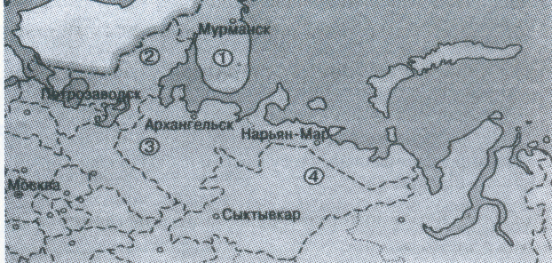
А) 1
Б) 2
В) 3
Г) 4
12. Выберите поселения Краснодарского края в которых функционируют нефтеперерабатывающие заводы:
1) Афипский 3) Новомихайловский
2) Ильский 4) Красносельский

13. Показатель средней плотности населения Краснодарского края
1) в 6 раз выше средней плотности по России
2) в 8 раз выше средней плотности по России
3) в 10 раз выше средней плотности по России
4) в 2 раза ниже средней плотности по России

14. По рекам проходит большая часть государственной границы России с:
1) Монголией
2) Украиной
3) Китаем
4) Грузией.

15. Выберите страны-лидеры по поголовью КРС:
1. Индонезия 3. Австралия
2. Индия 4. Бразилия

16. Назовите самую посещаемую туристами в мире страну - ______________ и город _______________

17. Главные угольные бассейны Германии:
1. Рурский 3. Кельнский
2. Лионский 4. Средиземноморский

18. Древнегреческий историк Геродот упомянул в своих трудах город Керкинитиду. Как он называется сейчас?
1. Ялта 3. Алушта
2. Феодосия 4. Евпатория

19. Доля иностранных инвестиций Краснодарского края от всего ЮФО составляет:
1. более 50% 3. 40%
2. 80% 4. менее 40%
20. Выберите страны мира с максимальной долей мужского населения:
1. Таиланд 3. Индия
2. Нигерия 4. Китай

21. Выберите страны мира с минимальной долей городского населения:
1. Кувейт 3. Уругвай
2. Бутан 4. Уганда

22. Установите соответствие:

1. Однонациональные страны А Бельгия
Б. Япония
2. Двунациональные страны В. Индонезия
Г. Канада
3. Многонациональные страны Д. Швейцария

23. Установите соответствие:
1. Страны, имеющие самую высокую долю А. ОАЭ
сельского хозяйства в экономике Б. Мьянма
В. Алжир
2. Страны, имеющие самую высокую долю Г. Лаос
промышленности в экономике Д. Бурунди

24. Портами Северного морского пути являются:
1) Архангельск, Владивосток и Санкт-Петербург
2) Астрахань, Калининград и Магадан
3) Диксон, Мурманск и Хатанга
4) Находка, Новороссийск, Тикси

25. Выберите верное соотношение удельного веса городского населения в общей численности населения Краснодарского края и России
1) 55% - 70% 3) 53 – 74%
2) 50% - 76% 4) 51 – 73%

Бланк для ответов на тесты
№ вопроса | Ответ | Балл
1

2

3

4

5

6

7

8

9

10

11

12

13

14

15

16

17

18

19

20

21

22

23

24

25

